

UNIVERSITÉ DU QUÉBEC EN OUTAOUAIS

Département d’informatique et d’ingénierie

**INF1163 : Modélisation et conception orientée objet**

Automne 2018

**Projet de session :**

Système de gestion d’une agence de location de véhicule

***Projet***

**Professeur** : [**Karim El Guemhioui**](http://moodle.uqo.ca/user/view.php?id=152&course=12176)

**Date de remise** : 09 Novembre 2018

**Étudiants** : **Bertrand Abisseck** (ABIA02058503)

**Philippe Potvin** (POTP10127801)

**Patrick Nsotha** (NSOG01068200)

**Ali Moustapha** (MUSA01018103)

Table des matières

**I.** **DIAGRAMME DES CAS D’UTILISATION :** 4

**II.** **CAS D’UTILISATION DÉTAILLÉ :** 7

***1)*** **Cas d’utilisation**: **Créer une réservation** 7

**2)** **Cas d’utilisation** **: Créer une location** 9

**III.** **INTERFACE PRINCIPALE UTILISATEUR** 11

# **COMPTE RENDU PROJET FINAL**

*Objectif: Système de gestion d’une agence de location de véhicules.*

# Fonctionnement du l’application

Notre système sera composé

## L’interface d’affichage

L’interface d’affichage est constituée de

## Fenêtre 1:

## Fenêtre 2:

## Fenêtre 3 :

# **CAS D’UTILISATION DÉTAILLÉ :**

## **Cas d’utilisation**: **Créer une réservation**

|  |  |
| --- | --- |
| **Nom :** | **Créer une réservation** |
| **Acteur :** | **Préposé** |
| **Description sommaire**  **(Vue d’ensemble)** |  |
| **Portée :** | Système logiciel de gestion |
| **Préconditions :** | Le préposé est déjà authentifié au système. |
| **Postconditions :** | Une réservation a été créée. |

**Scénario principal (ou nominal)**

|  |  |
| --- | --- |
| **Actions des acteurs** | **Réponses du système** |
| 1. Le cas d’utilisation débute lorsque le préposé reçoit un appel du client ou bien quand le client se présente à l’agence. |  |
| 1. Le préposé vérifie la disponibilité d’un véhicule (date de débute de réservation, date de fin de réservation, classe et type de véhicule). |  |
|  | 1. Le système affiche le nombre de véhicule disponible. |
| 1. Le préposé spécifie les informations additionnelles (l’option de l’assurance, les frais de kilométrage). |  |
|  | 1. Le système calcule les frais de la réservation et les affichent. |
| 1. Le préposé communique l’information au client et celui-ci accepte. |  |
| 1. Le préposé demande un formulaire de réservation. |  |
|  | 1. Le système affiche un formulaire de réservation avec les informations additionnelles. |
| 1. Le préposé complète le formulaire en ajoutant les informations du client (nom et le prénom, numéro de téléphone, adresse courriel, adresse postale). |  |
| 1. Le préposé soumet les informations saisies. |  |
|  | 1. Le système valide et enregistre les informations puis génère un numéro de réservation. |
|  | 1. Le système génère et affiche le document (confirmation) de réservation (format PDF). |
| 1. Le préposé transmet une copie du document de réservation au client. |  |

**Extensions (ou scénarios alternatifs)**

|  |  |
| --- | --- |
| **Actions des acteurs** | **Réponses du système** |
| 2a. Il n’y a pas de véhicule disponible. |  |
| Le cas s’arrête. |  |
| 6a. Le client n’accepte pas les informations reçues du préposé.  Le cas s’arrête. |  |

## **Cas d’utilisation** **: Créer une location**

|  |  |
| --- | --- |
| **Nom :** | **Créer une location** |
| **Acteur :** | **Préposé** |
| **Description sommaire**  **(Vue d’ensemble)** |  |
| **Portée :** | Système logiciel de gestion |
| **Préconditions :** | Une réservation est disponible dans le système. |
| **Postconditions :** | Le contrat de location a été créé. |

**Scénario principal (ou nominal)**

|  |  |
| --- | --- |
| **Actions des acteurs** | **Réponses du système** |
| 1. Le client arrive à l’agence avec un document de réservation. |  |
| 1. Le préposé recherche la réservation dans le système. |  |
|  | 1. Le système affiche le résultat de la réservation. |
| 1. Le préposé sélectionne la réservation du client. |  |
|  | 1. Le système retourne un formulaire pour une nouvelle location contenant les détails de la réservation. |
|  | 1. Le système sélectionne automatiquement un véhicule en fonction de la réservation et fourni les données relatives au véhicule (année, modèle, no de série, numéro plaque immatriculation). |
| 1. Le préposé fournit les informations relatives à l’inspection du véhicule (kilométrage, état physique du véhicule). |  |
| 1. Le préposé complète les informations du client (numéro du permis de conduire, les dates d’émission et d’expiration du permis). |  |
| 1. Le préposé communique le montant total au client et demande le paiement.   Le client paie avec une carte de crédit. |  |
|  | 1. Le système traite le paiement en communiquant avec l’institution financière pour valider le paiement. |
|  | 1. Le système enregistre la location. |
|  | 1. Le système génère un contrat de location. |
| 1. Le client signe le contrat de location et part avec le véhicule. |  |

**Extensions (ou scénarios alternatifs)**

|  |  |
| --- | --- |
| **Actions des acteurs** | **Réponses du système** |
| 2a. Aucune réservation n’a pu être trouvée dans le système en fonction des paramètres de recherche.  Retour au cas d’utilisation créer réservation. |  |
| 8a. Le permis de conduire n’est pas valide.  Le cas s’arrête. |  |
| 9a. Le client paie par carte de débit.  Un montant de 300$ est rajoute au paiement comme dépôt de garantie.  Retour à l’étape 10.  9b. Le client paie cash. |  |
| Un montant de 300$ est rajoute au paiement comme dépôt de garantie |  |

# **DIAGRAMME DES CAS D’UTILISATION :**

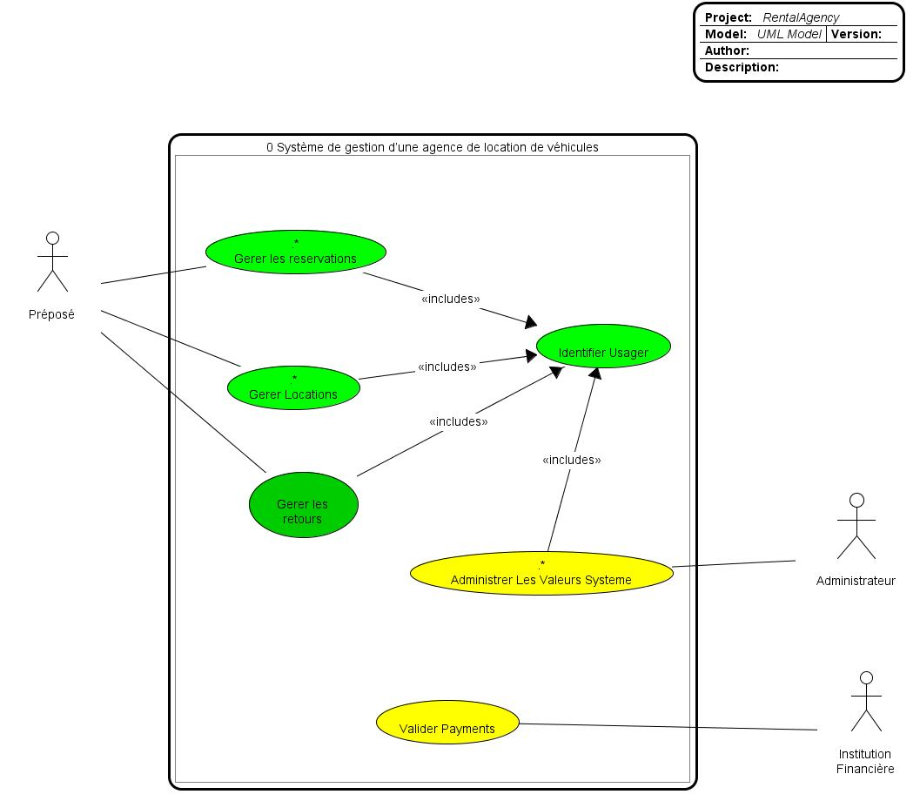

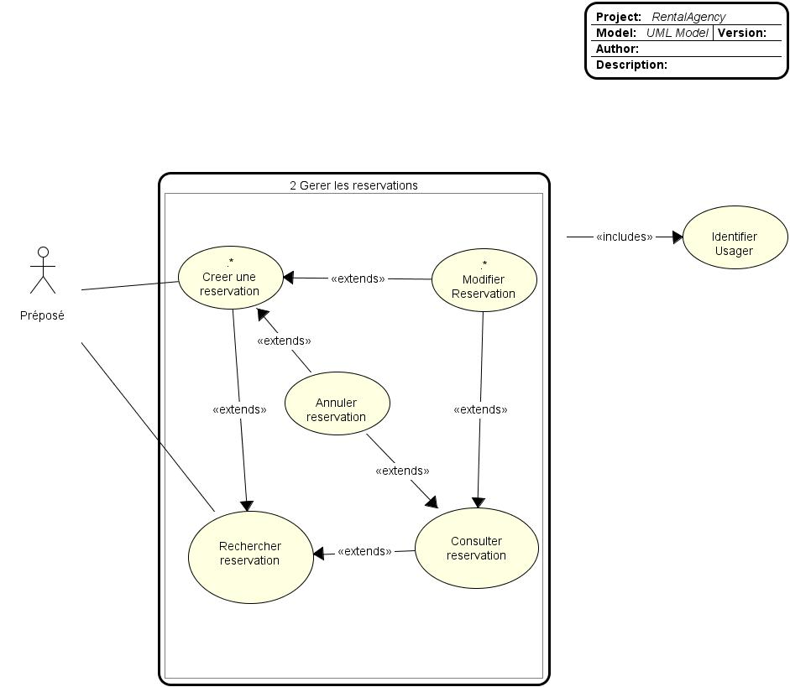

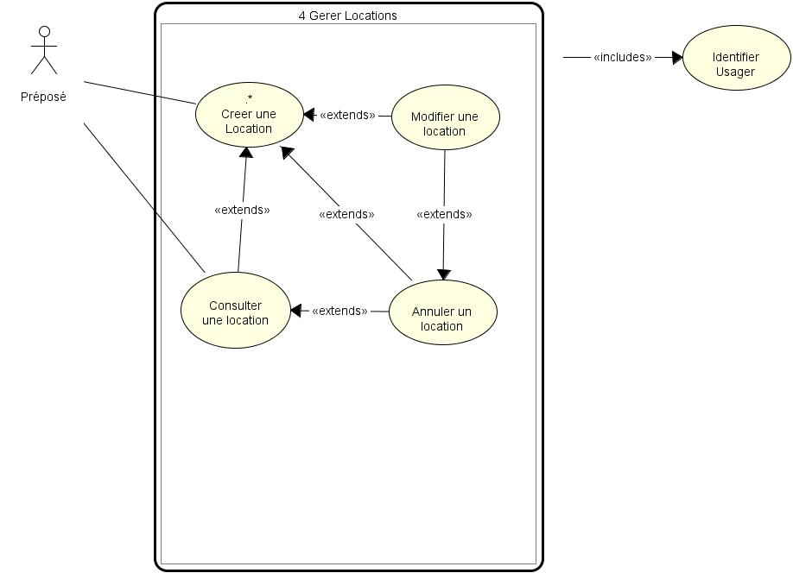

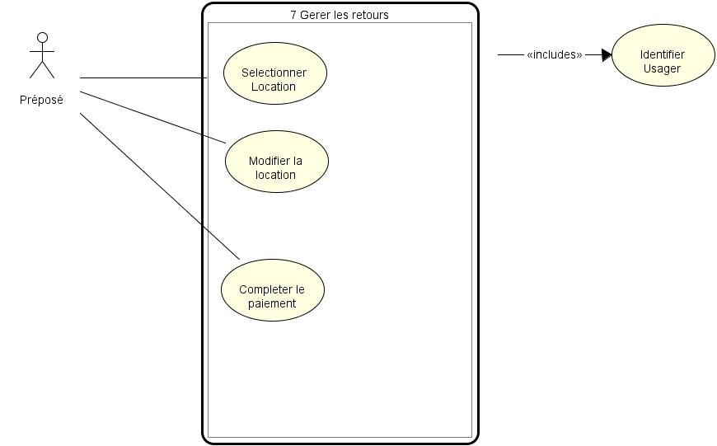

# **MODÈLE DU DOMAINE :**

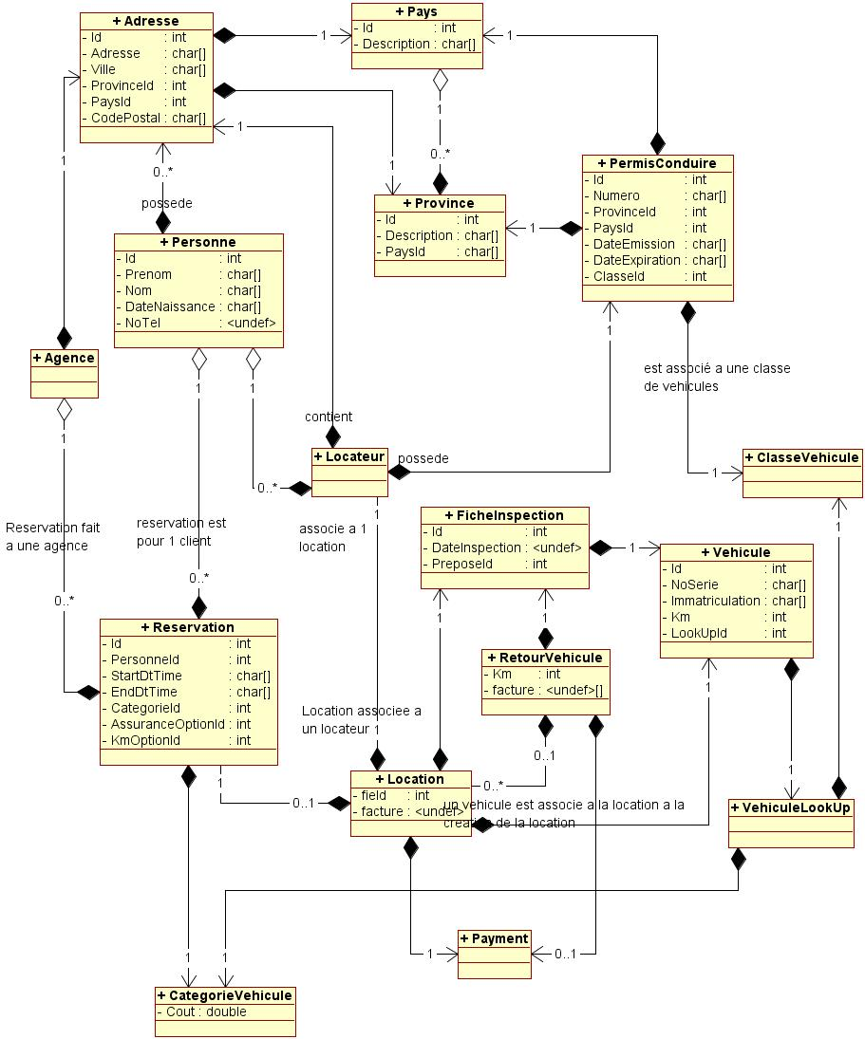

# **DIAGRAMMES DSS :**

## **Cas d’utilisation : Créer une réservation**

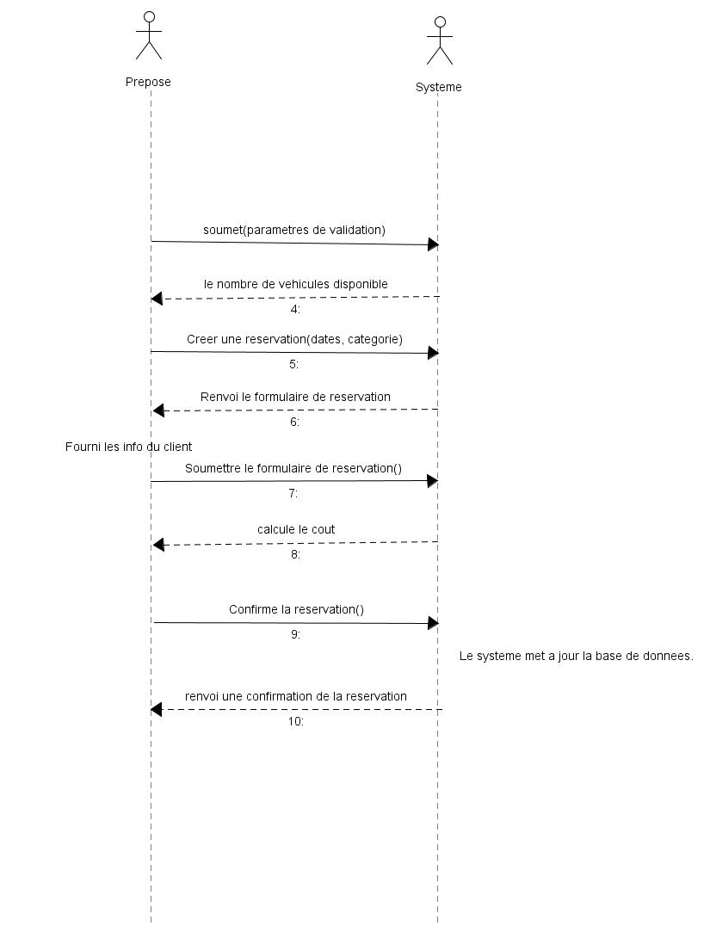

## **Cas d’utilisation : Créer une Location**

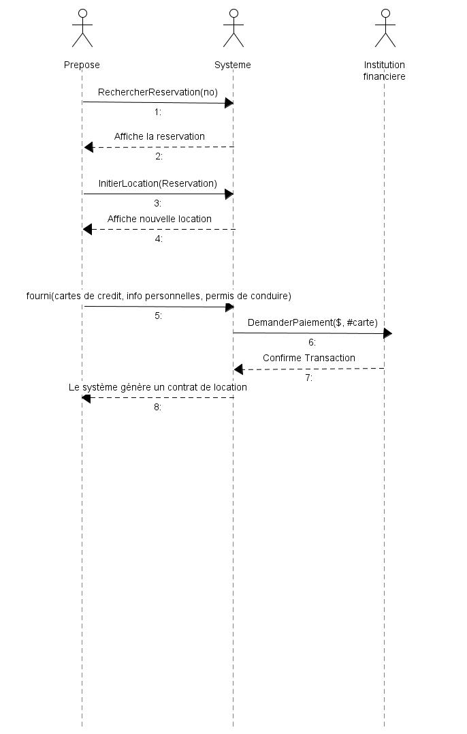

# **DIAGRAMME DE CLASSES :**

Diagramme UML des éléments principaux de la librairie « alv.lib ».

